图书馆新书导读第76期

①题名：穷形尽相:二维设计基础  作者：魏娜, 朱颖芳, 魏雅莉编著  出版社：天津大学出版社  出版年：2014  索书号：J061/87  馆藏地：第三借阅室  导读：本书分为四个部分。第一部分观察方式，面对同样一个事物，以什么样的方式去看，对于设计师来讲其表现结果是截然不同的。第二部分思维方式，其中主要包含逆向思维、联想与发散思维、抽象思维、整体意识。第三部分手的训练，手的训练指的是表现形式及选用材料多样化的训练。第四部分草图的训练，首先展示在不同艺术领域中的设计草图，继而讲解草图的训练方法，基本技法，以及日常积累的重要性。 | 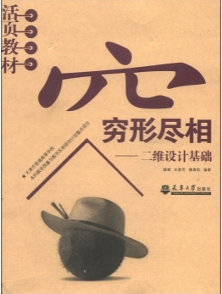

②题名：爱:摄影大师镜头里爱的故事  作者：著 (美) 费迪南德·普罗兹曼  出版社：中国摄影出版社  出版年：2014  索书号：J431/41  馆藏地：第三借阅室  导读：在每一个地域和文化中，爱都有它的普遍性和独特性。这本让人喜悦的书展现了历史上的不同时刻、不同年龄阶段中爱的深度与多样性。每张照片都讲述了一个温情的故事，让我们得以一窥爱在友情、爱情到组成家庭的不同方面的展现，这些图片从一个诚实的、有趣的角度反射出我们多彩生活中的血缘关系、情爱关系。 | 
③题名：胡雪岩那些事儿:读透“红顶商圣”的用势谋略  作者：墨香满楼著  出版社：中国城市出版社  出版年：2014  索书号：K825.3/253  馆藏地：第三借阅室  导读：本书从人性化、个性化的视角入手，展现“红顶商圣”胡雪岩的一生。全书分为22章，内容包括：三岁看大，七岁看老；跳槽；祸福相依谁人知；王有龄的狗屎运；官商结合，牛刀小试；魄力与眼光；“丝”“丝”甜蜜；军火生意，暴利；一切都很美；突然杀出太平军等。 | 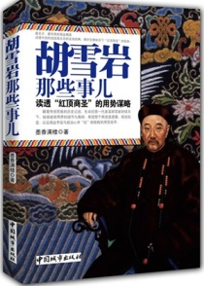

④题名：再问建筑是什么  作者：季元振著  出版社：中国建筑工业出版社  出版年：2014  索书号：TU-0/67  馆藏地：第一借阅室  导读：本书从一个建筑师的角度对当今中国建筑进行思考。作者从“结构理性主义”这一现代主义建筑的经典思想出发, 把建筑所涉及的功能、结构、材质、方法、政治、日常性等因素, 作为一个整体做出理性梳理。 | 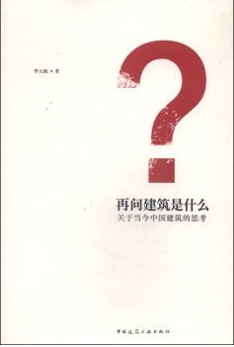

⑤题名：建筑师的童年  作者：金磊主编  出版社：中国建筑工业出版社  出版年：2014  索书号：TU/303  馆藏地：第一借阅室  导读：本书用意尽量十分质朴，它并非要开展建筑大家们的“童年学”研究。据查在国外，历史学的“童年发现”、社会学与文化学的“童年反思”等，都给童年研究带来不少新的思路。近几十年人们对成功者的童年研究予以前所未有的关注，它旨在考察个人以及群体童年文化的时代流变和当代面貌，去发现卓越人才的背影与魅力所在。为此《建筑师的童年》可能会创造一种如口述历史般的行业学术发展契机，让更多的建筑师与设计者、高校学生乃至中小学生感到兴趣，重在回答何以能成为一个有建筑追求，更有精神明亮之人。 | 